Chapitre 5  ACTIVITÉ 2 – Contrôle qualité d’un médicament – p. 103  Comment vérifier la présence d’ions Fe²⁺ et la valeur de la masse en ions Fe²⁺ présents dans une gélule indiquée dans la notice ? | 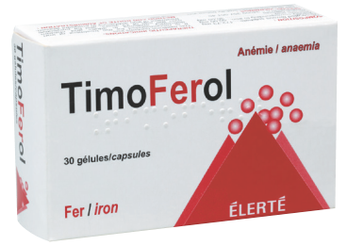

1. Analyser
> Comment faut-il préparer un spectrophotomètre pour enregistrer le spectre d’absorption d’une solution aqueuse ?
En cas de difficulté, faites appel à votre professeur, et collez ici l’aide qu’il vous donnera.

> Quelle est la principale méthode de dosage d’une solution d’une espèce colorée ?
En cas de difficulté, faites appel à votre professeur, et collez ici l’aide qu’il vous donnera.

> Quelle est la nature de la relation entre l’absorbance d’une solution à une longueur d’onde donnée et la concentration de l’espèce absorbante dans la solution ?
En cas de difficulté, faites appel à votre professeur, et collez ici l’aide qu’il vous donnera.

> Les ions Fe²⁺ sont très limitants pour la réaction qui se déroule dans le document 3. Quelle est la solution dont il faut faire varier la quantité à ajouter pour construire une gamme de solutions étalons ?
En cas de difficulté, faites appel à votre professeur, et collez ici l’aide qu’il vous donnera.

2. Réaliser
> Réaliser le protocole proposé.
En cas de difficulté, faites appel à votre professeur, et collez ici l’aide qu’il vous donnera.

3. Valider
> Vérifier que les résultats obtenus sont en accord avec ceux indiqués sur la notice du médicament.
En cas de difficulté, faites appel à votre professeur, et collez ici l’aide qu’il vous donnera.

